11月理论学习和反思
- 理论学习
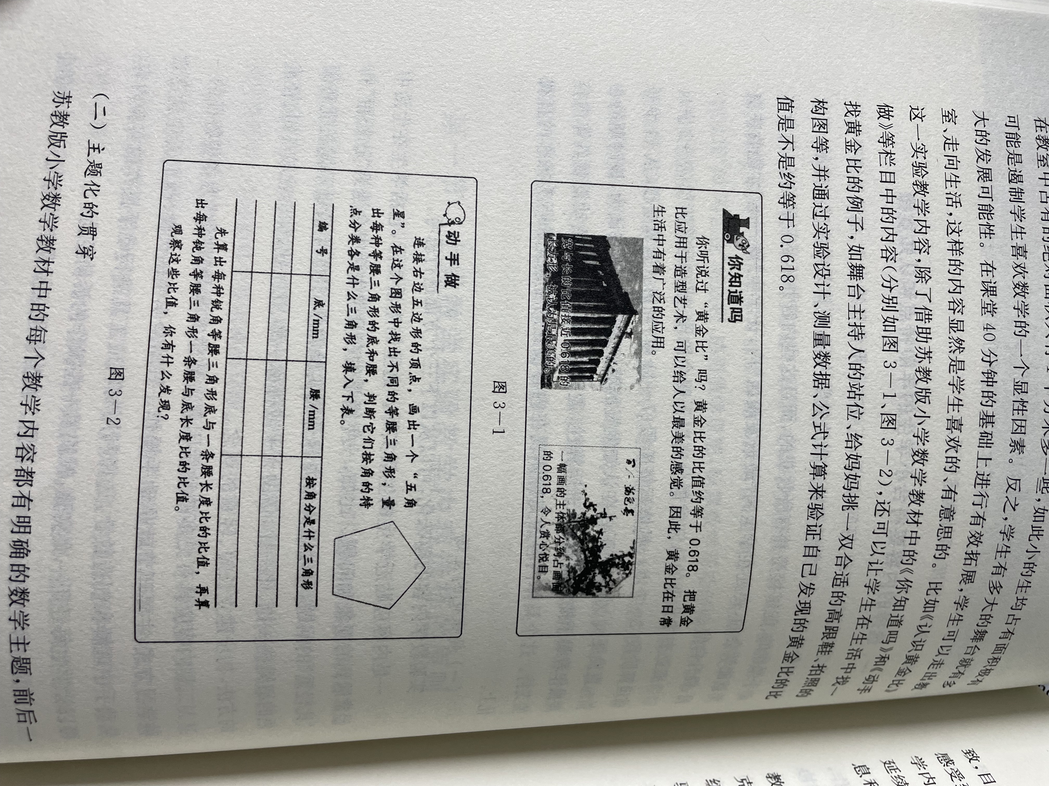
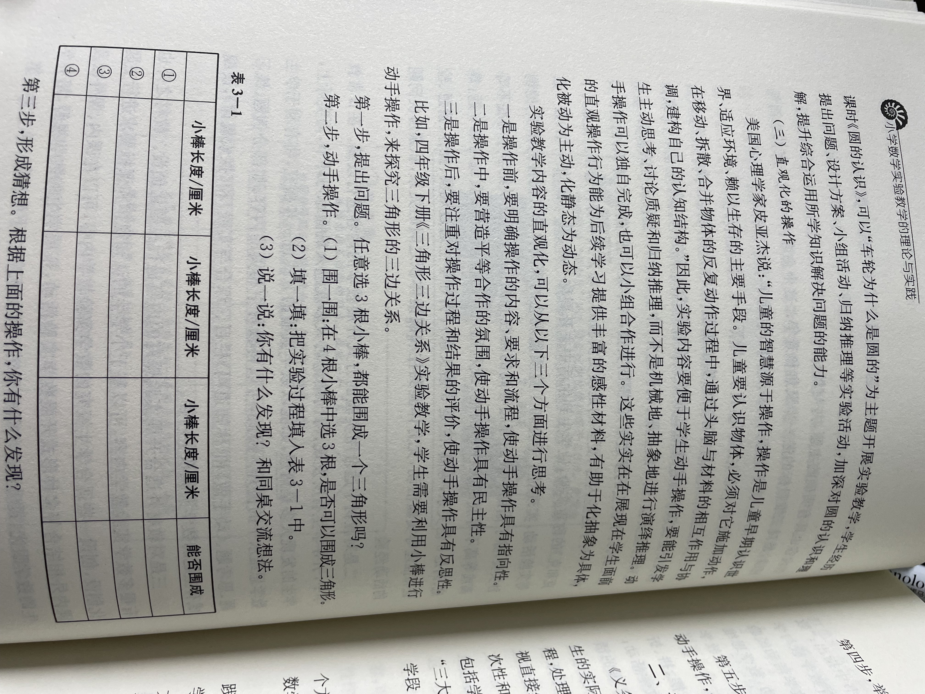
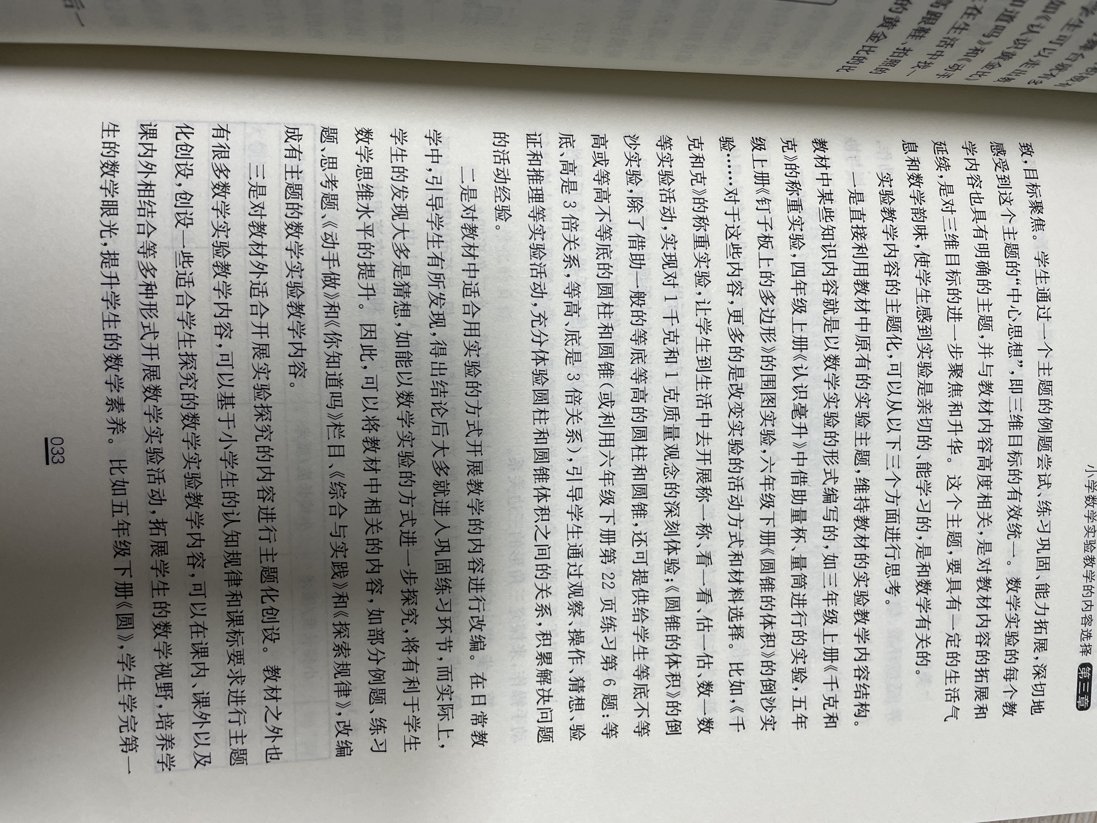
- 心得体会
在四年级这个承上启下的学习阶段，数学教学尤为重要。而实验教学作为一种直观、生动的教学方式，对于激发学生的学习兴趣、提高他们的数学素养具有不可替代的作用。
首先，我认识到实验教学能够帮助学生更好地理解数学概念。四年级的学生正处于从形象思维向抽象思维过渡的阶段，实验教学通过直观的操作和观察，能够让学生亲身体验到数学概念的形成过程，从而加深他们对数学知识的理解。例如，在教学面积和体积时，通过让学生亲手制作和测量不同形状、不同大小的物体，他们能够更直观地理解面积和体积的概念及其计算方法。
其次，实验教学能够培养学生的思维能力和解决问题的能力。在数学实验中，学生需要自己动手操作、观察现象、分析问题并找出解决方案。这个过程不仅能够锻炼学生的动手能力，还能够培养他们的观察力、思考力和创造力。例如，在教学分数的加减法时，可以让学生通过分割纸片或拼接图形来直观感受分数的加减过程，从而培养他们的逻辑思维和抽象思维能力。
此外，我还学到了如何设计和实施有效的数学实验教学。一个好的实验教学设计需要充分考虑学生的认知水平、兴趣点和教学目标，确保实验既具有挑战性又具有趣味性。在实施过程中，教师需要密切观察学生的反应和表现，及时调整教学策略，确保每个学生都能从实验中受益。同时，教师还需要注重实验教学的反馈和评估，及时总结经验和教训，为未来的教学提供参考。
通过这次学习，我深刻体会到了实验教学在四年级数学教学中的重要性和价值。在未来的教学中，我将更加注重实验教学的设计和实施，积极运用各种实验教学策略和方法，为学生的数学学习提供更多的支持和帮助。同时，我也将不断学习和探索新的实验教学理念和技术手段，不断提高自己的教学水平，为学生的全面发展贡献自己的力量。

